新道课程运行平台V2.0
学生操作手册

目录
1.打开系统： 2
2.账号注册： 2
3.登录系统： 3
4.个人信息修改： 3
5.进入教学班： 5
6.功能介绍： 6
(1)公告列表： 6
(2)修改密码： 8

1.打开系统：
在IE或谷歌浏览器输入地址http://IP:8080/rt进入到系统界面。（IP地址会随服务器环境改变）。

2.账号注册：
点击注册按钮，进行账号注册（推荐用自己的学号，以免账号和其他人重复）。录入账号信息，手机号填真实号码，务必记住密码，最后点提交按钮。
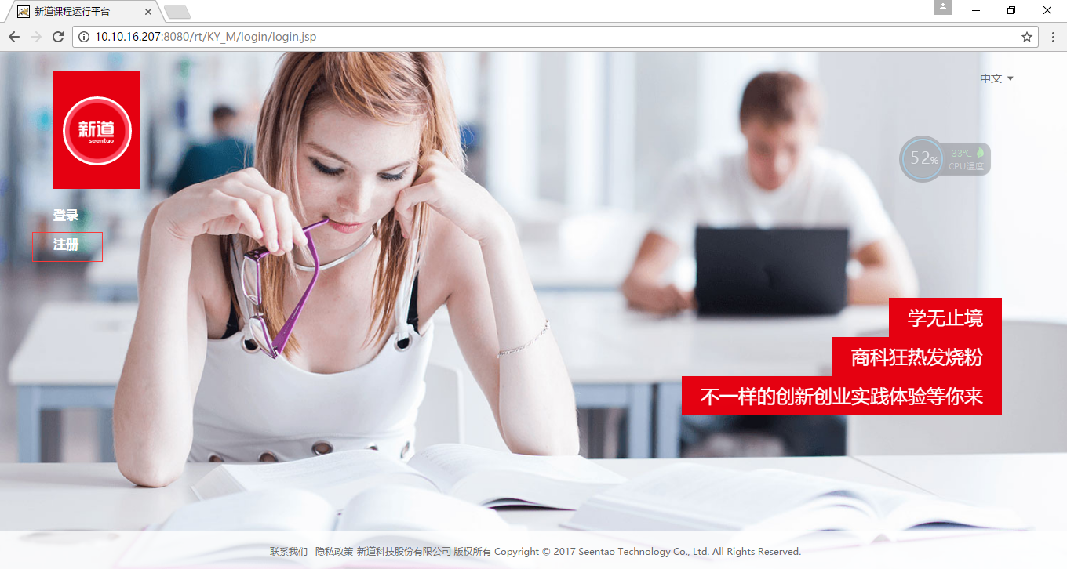
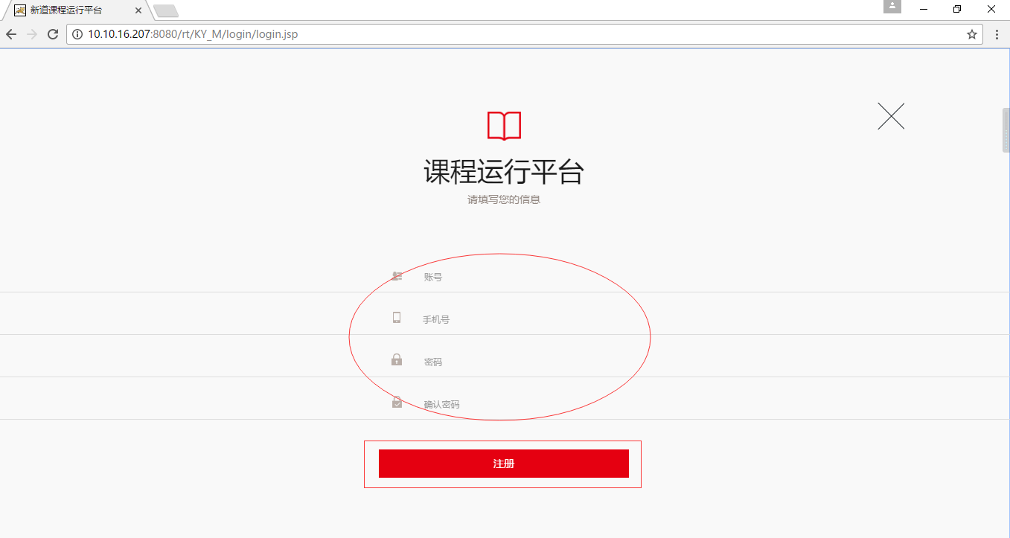

3.登录系统：
注册成功后直接跳转登陆页面，输入账号和密码，点击登录，可以选择是否记住密码。
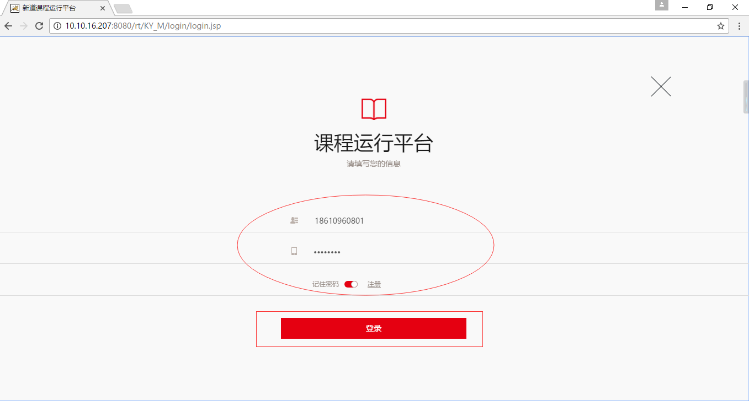
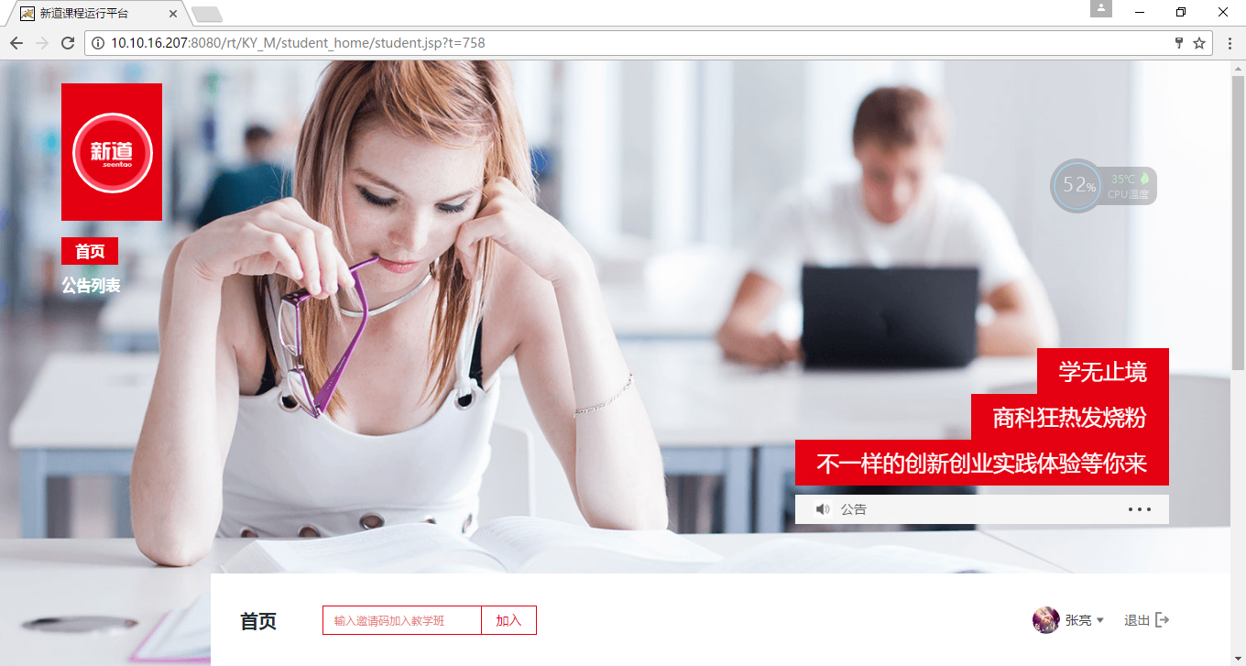

4.个人信息修改：
登录成功后，首先点击个人信息，进行个人信息修改和完善；填写完毕后点击保存（带*项必输），回到主界面点刷新，名字和头像都会变成最新修改。
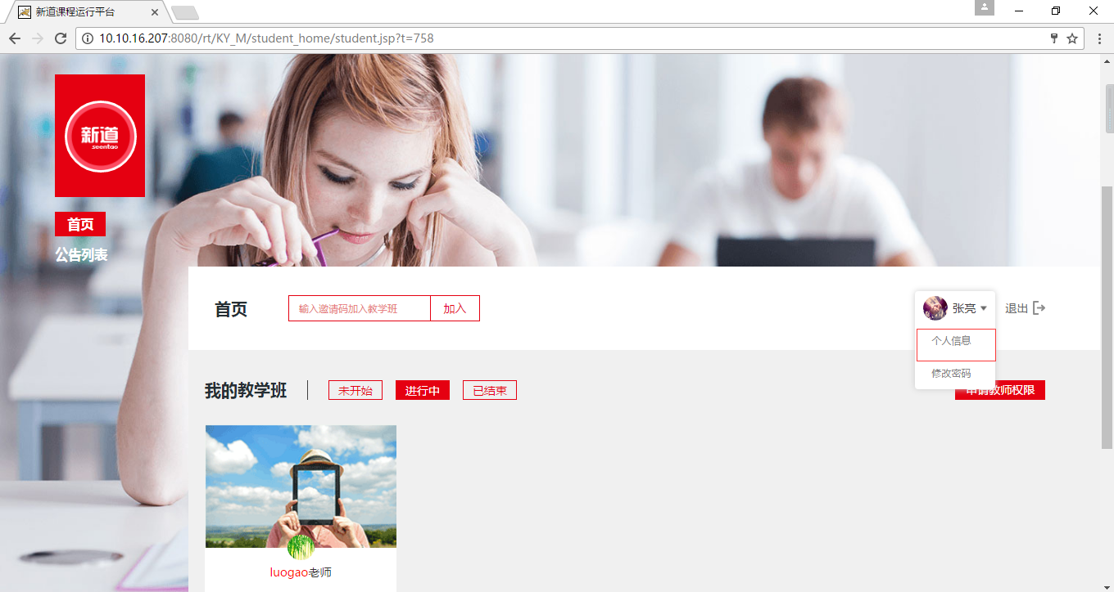
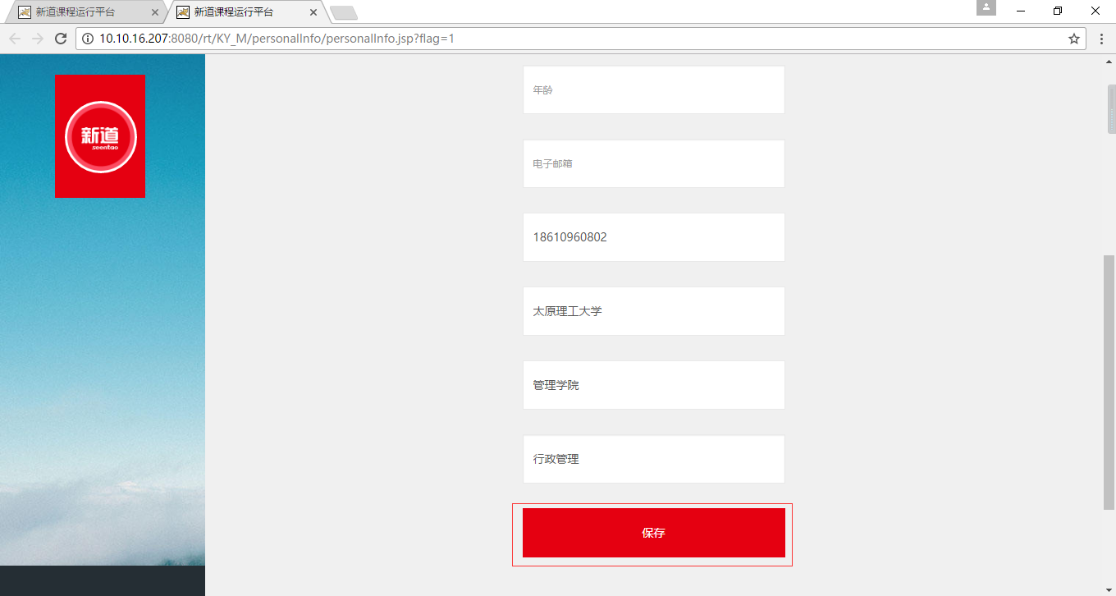

5.进入教学班：
进入系统后，输入邀请码，敲击回车或者点击加入按钮可加入教学班，加入成功后会在我的教学班下显示该教学班，按照教学班的状态（未开始/进行中/已结束）在不同页签显示。单击教学班上的图片或右下角的按钮可以进入教学班学习。
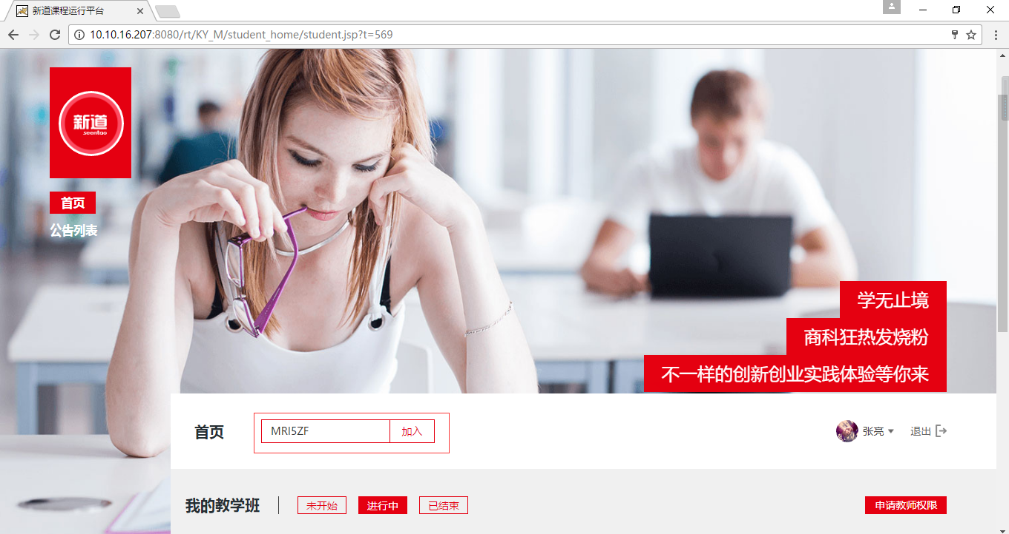
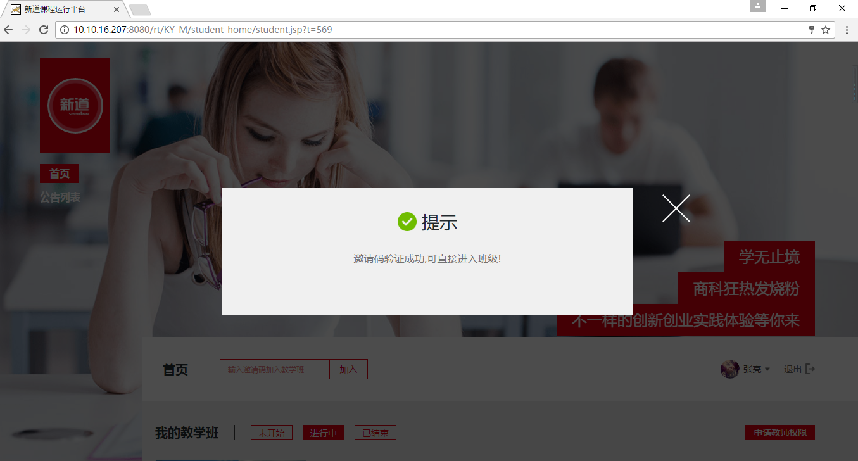
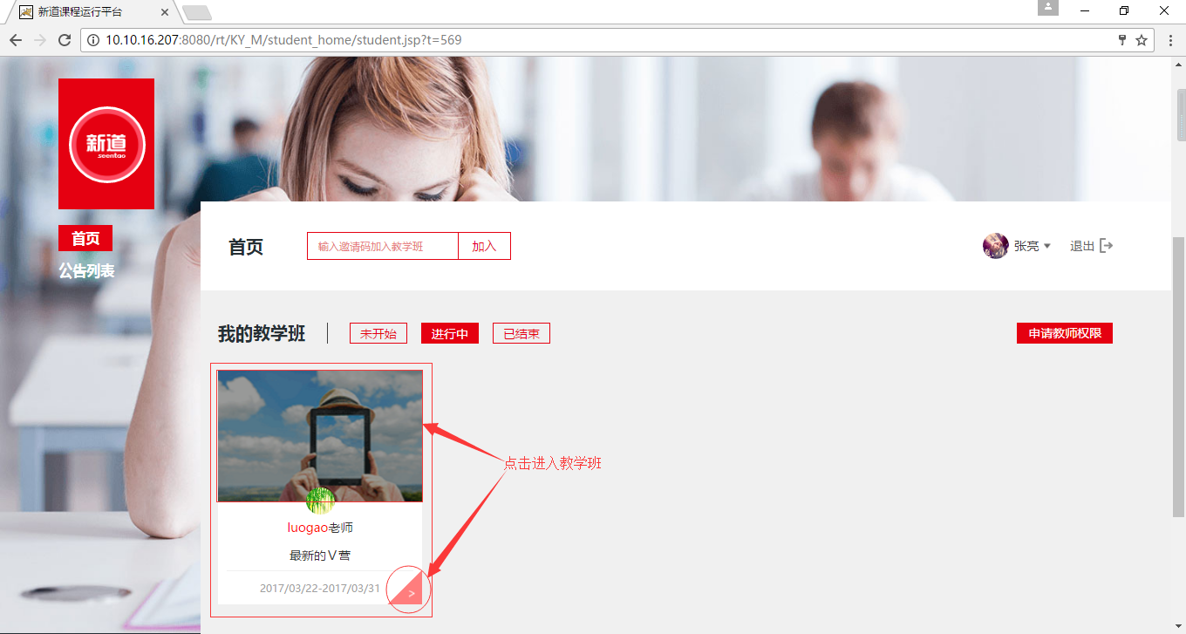

6.功能介绍：

(1)公告列表：
公告列表节点可以查看由学校管理员和教师所发布的公告，点击公告列表节点默认是列表显示，可以点击某条公告标题或者点击查看按钮进行详细内容查看。同时，主页面上的通知滚动显示的最新的公告记录，也可以点击直接查看该条详细公告。
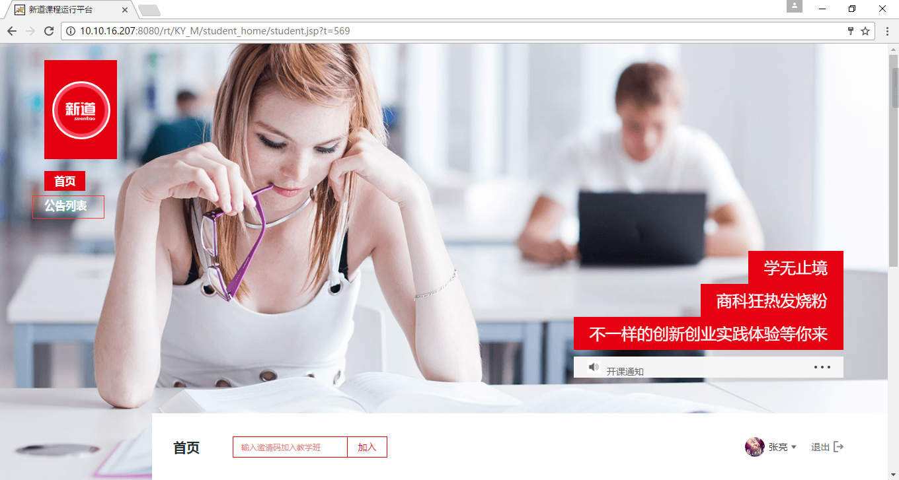
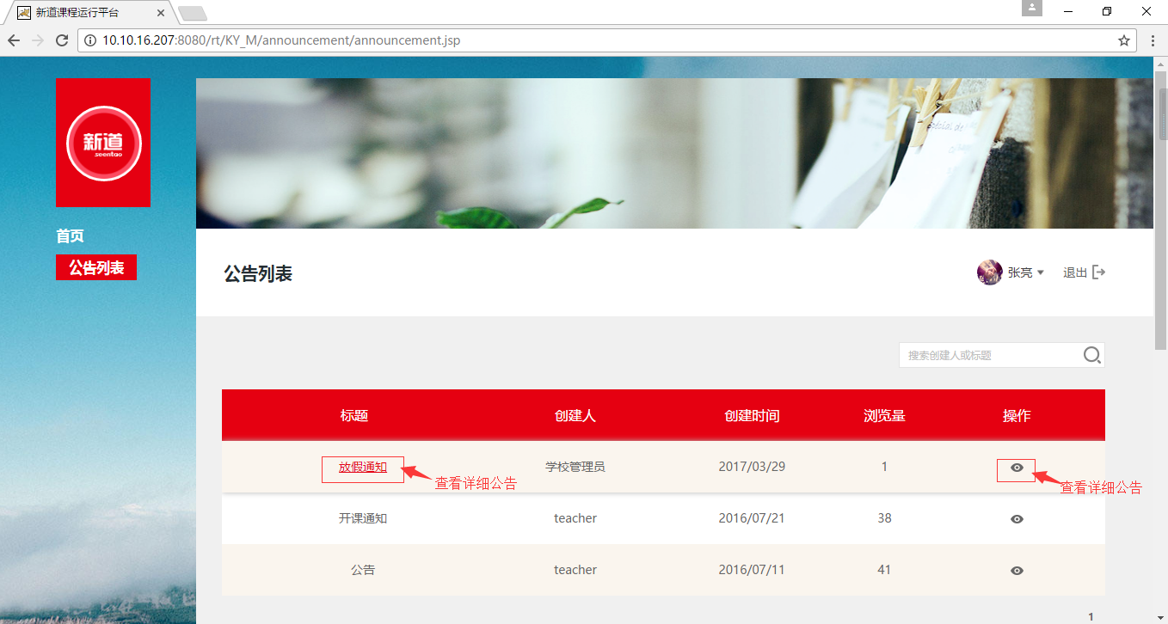
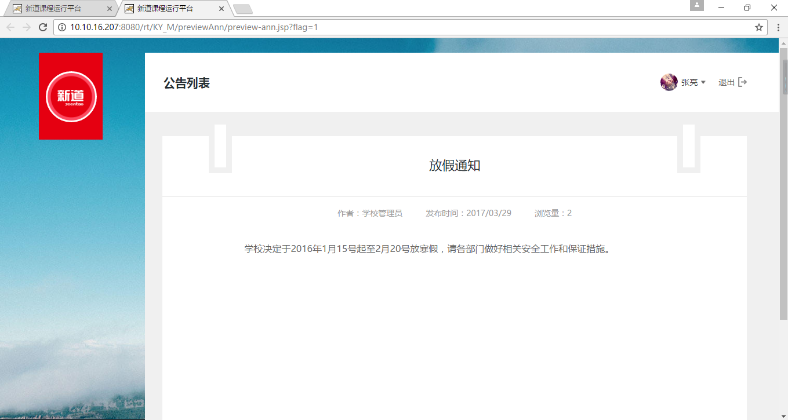
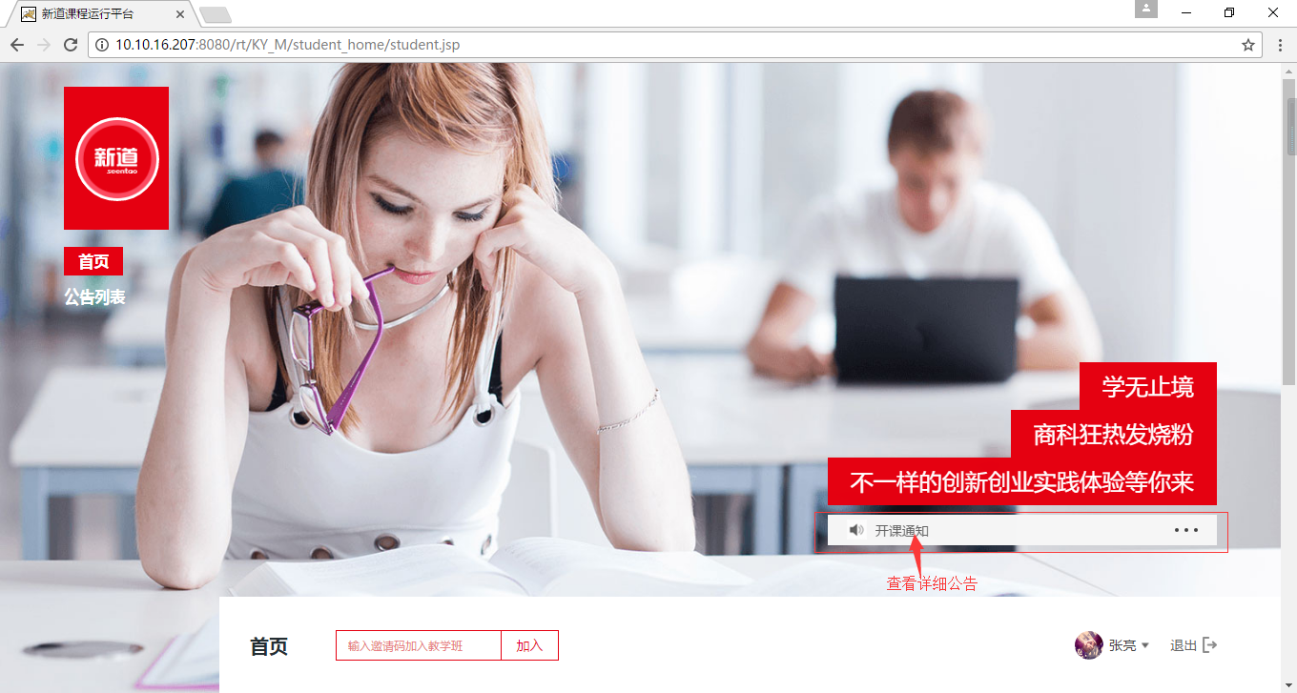

(2)修改密码：
学生可进行自己的密码修改，填写完毕后点击保存进行修改（带*项必输）。
